SPECIFICATII TEHNICE
privind iluminatul exterior la Institutul Oncologic
Cerinte catre ofertant.
- Prezenţa Laboratorului de masurari electrice, propriu.
- Prezenţa ISO 45001:2018; 14001:2015; 9001:2015.
- Prezenţa personalului atestat: diriginte de şantier, electrician autorizat.

Cerinte corpuri de iluminat:
Corpurile de iluminat cu surse LED montate pe stâlpi existenti vor fi alese in conformitate cu NCM C.04.02:2017 pentru clasele de iluminat conform descrierii de mai jos:
Situaţia 1 - clasă de iluminat I 2: corpuri de iluminat de tipul 1
Situaţia 2 - clasă de iluminat I 3: corpuri de iluminat de tipul 2

Corpurile de iluminat vor fi echipate cu surse LED, iar puterea lor se va alege de către fiecare ofertant în urma efectuării calculelor luminotehnice pentru fiecare situaţie martor prezentată si detaliata in prezenta documentaţie, însa se va tine cont de următoarele:
- Pentru iluminarea ariei încadrate in categoria I 2 si I 3, Situaţia 1-2 conform descrierii de mai jos, puterea instalata va fi de maxim 145W;

Situaţia 1 : aria de calcul martor
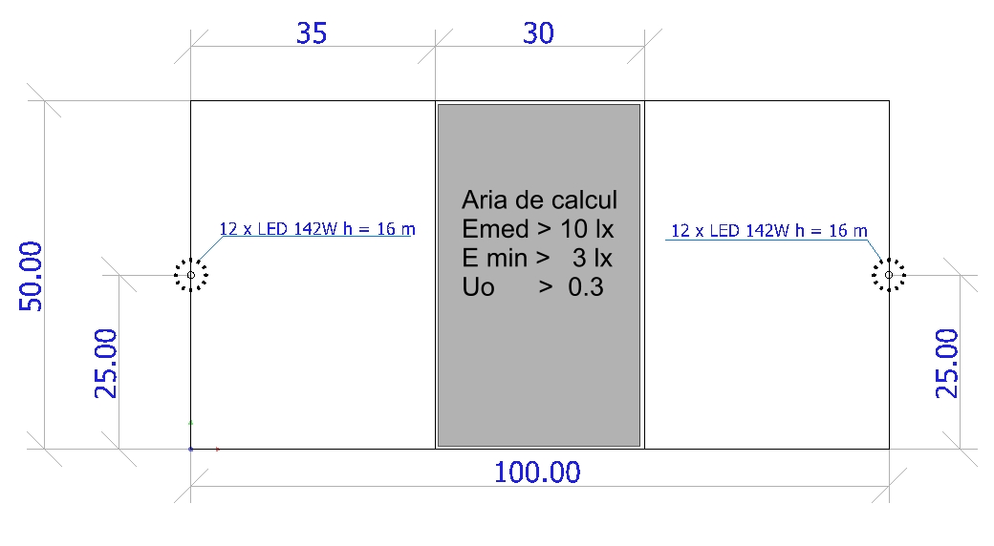
Situaţia 1 : aria de calcul martor 1
Este relevanta pentru patru stalpi existenti a cate 12 corpuri de iluminat
clasă de iluminat I 2: E med > 10 lx
- Montaj : circular simetric pe stalp existent
- Distanta intre stâlpi : 100 m
- Lăţime arie : 50 m
- Pozitie stalp : 25 m
- Înălţime montaj aparat de iluminat : 16 m
- Lungime braţ : 2 m
- Unghi înclinare : definit de calcule luminotehnice
- Aria de calcul martor: 30 x50 m
- Factor de menţinere : 0.85
Situația 1 aria de calcul 30x50 m
Parametrii minimi solicitaţi |  | Parametrii oferiţi
Clasă de iluminat | I2 | Clasă de iluminat
Iluminare medie Emed, lx | 10 | Iluminare medie E_{ave}, lx
Iluminare minima Emin, lx | 3 | Iluminare minima Emin, lx
Uniformitate Uo Emin/ Emed | 0.3 | Uniformitate Uo Emin/ Emed

Situaţia 2 : aria de calcul martor 2
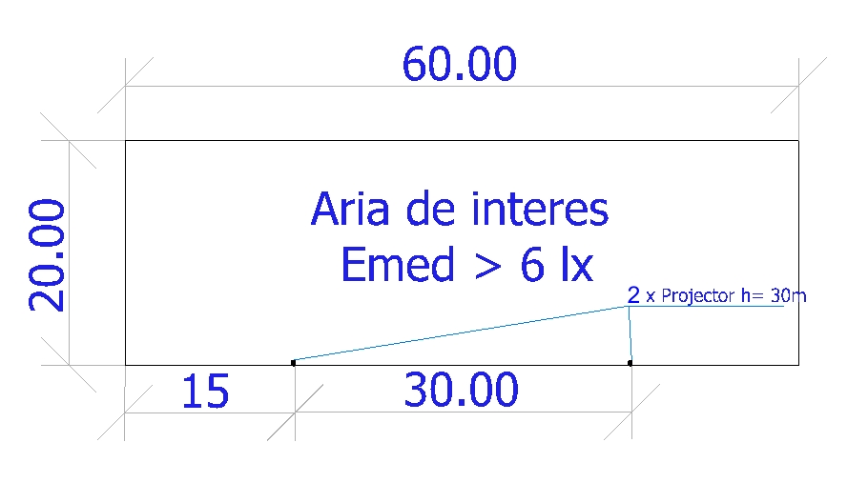
Situaţia 2 : aria de calcul martor 2
Este relevanta pentru patru projectoare LED.
clasă de iluminat I 3: E med > 6 lx
- Montaj : linear pe perete
- Lungime arie : 30 m
- Lăţime arie : 20 m
- Retragere : 15 m
- Distanta intre corpuri : 30 m
- Înălţime montaj aparat de iluminat : 30 m
- Lungime braţ : 0.5 m
- Unghi înclinare : definit de calcule luminotehnice
- Aria de calcul martor: 60 x20 m
- Factor de menţinere : 0.85

Situația 2 aria de calcul 60x20 m
Parametrii minimi solicitaţi |  | Parametrii oferiţi
Clasă de iluminat | I3 | Clasă de iluminat
Iluminare medie Emed, lx | 6 | Iluminare medie E_{ave}, lx
Iluminare minima Emin, lx | 1.2 | Iluminare minima Emin, lx
Uniformitate Uo Emin/ Emed | 0.20 | Uniformitate Uo Emin/ Emed

Cerinţe tehnice impuse pentru realizarea calculelor luminotehnice:

- in calcule se va folosi un factor de menţinere global MF=0.85
- calculele luminotehnice se efectuează in conformitate cu prevederile standardului EN 13201:2015 cu adaptarea nivelului de iluminat la valorile NCM C.04.02:2017
- calculele luminotehnice se vor efectua, in programul de calcul Dialux/Relux.
- valorile minime pentru clasele de iluminat vor fi conform situaţiilor martor din prezenta documentaţie

Pentru verificarea calculelor luminotehnice vor fi prezentate:
- Va fi prezentat raportul de calcule luminotehnice pentru ariile de calcul martor solicitate (situaţiile 1 -2),
- Fise tehnice al corpurilor de iluminat folosite in calcule luminotehnice,
- Raport de testare fotometrica, din care sa reiaisa conformitatea cu fisierul electronic folosit pentru calcule luminotehnice, emis de un organism recunoscut.
- Fişier electronic pentru fiecare tip aparat de iluminat in format "ldt" sau "ies" pentru verificarea calculelor luminotehnice, la solicitarea grupului de lucru.

Cerinţe tehnice minime impuse pentru aparate de iluminat cu LED, folosite pentru iluminatul exterior al zonelor pietonale.
- Grad de protecţie minim IP 66 pentru compartimentul optic
- Grad de protecţie minim IP 66 pentru compartimentul aparataj
- Rezistenţă la şoc minim IK 08, pentru întreg aparatul de iluminat
- Difuzor din sticlă tratată termic
- Carcasa realizată din aluminiu sau alt aliaj metalic necoroziv, pentru menţinerea în timp a caracteristicilor mecanice iniţiale, dimensionata astfel încât sa aibă si rolul de radiator pasiv pentru sursele LED.
- Distribuţia luminoasă va fi de tip stradal si nu va fi influenţată de apariţia unor defecte asupra LEDurilor; fiecare LED va avea asociată o lentila specifică care reproduce distribuţia luminoasa completa a aparatului
- Valoarea intensităţii luminoase va fi determinata de numărul de LED-uri şi/sau valoarea curentului aplicat la bornele LED-urilor
- Durata de viaţa minim 100000 ore cu păstrarea a minim 70% din fluxul luminos iniţial
- Randamentul luminos al aparatului de iluminat va fi minim 75%
- Balastul electronic - compatibil cu tipul de sursă luminoasă utilizată cu factorul de putere 0,85
- Protecţie împotriva electrocutării Clasă I
- Aparatele de iluminat vor fi echipate cu surse de iluminat având temperatura de culoare cuprinsă între 4000K-5000K
- Ta=40°C
- Prevăzut cu protecţie la descărcări atmosferice minim 10 kV

Toate aparatele de iluminat vor avea un design adaptat tehnologiei LED, indiferent de forma. Nu se accepta aparate de tip retrofit, adică aparate de iluminat dezvoltate pentru surse cu descărcări sau incandescenta, care ulterior au fost adaptate pentru surse LED. Ofertele care nu respecta acesta cerinţă vor fi declarate neconforme.
Documente care să ateste respectarea condiţiilor tehnice
Corpuri de iluminat
- Prospect tehnic/fisa de catalog aparat de iluminat in limba romana
- Certificat de conformitate emis de un organism terț acreditat (ENEC sau echivalent)
- Declaraţii de conformitate CE producător, din care sa rezulte caracteristicile tehnice solicitate şi conformitatea cu standardele EN60598; EN 55015; EN61547
- Declaraţii de calitate producător
- Declaraţii RoHS producător
- Raport de testare IP din care sa reiaisa conformitatea cu standardul EN 60598-1, emis de un organism recunoscut.
- Raport de testare IK din care sa reiaisa conformitatea cu standardul EN 62262, emis de un organism recunoscut.
- Raport de testare EMC din care sa reiaisa conformitatea cu standardele EN 55015, EN61547, emis de un organism recunoscut.
- Raport de testare termic, din care sa reiaisa conformitatea cu standardul EN 60598-1 emis de un organism recunoscut.
- Raport de testare fotometrica, din care sa reiaisa conformitatea cu fisierul electronic pentru calcule luminotehnice, emis de un organism recunoscut.
- Se va face dovada acreditarii laboratoarelor care au emis rapoartele.

Aparatele de iluminat trebuie sa aibă înscripţionate tipul, marca producătorului si CE. Tipul aparatelor de iluminat si marca producătorului din oferta trebuie sa se identifice cu tipul aparatelor de iluminat si producătorul pentru care s-au prezentat atestatele, si cu cele folosite in proiectele luminotehnice.

Garanţii solicitate:

• 10 ani;

Avize si acorduri
Ofertantul câştigător va avea obligaţia sa obţină avizele si acordurile necesare potrivit legislaţiei in vigoare pentru realizarea lucrărilor.
Prezentul Caiet de sarcini este parte integranta din contractul de achiziţie publica.

